八年级八下册第八章第二节
台湾省的地理环境与经济发展（第2课时）
【学习目标】：
知识与技能：说出台湾经济发展的特点和主要的经济部门
过程与方法：运用地图分析台湾人口和城市的分布规律
情感态度与价值观：利用资料认识台湾省自古以来一直都是祖国不可分割的一部分
【学习重难点】：
台湾岛的经济特征及人口城市分布特征
【预习学案】：
学习任务一：台湾的经济发展
阅读教材P81-P83页文字，说出台湾经济发展的特点和主要的经济部门
经济 | 农业 | 粮食作物和甘蔗等经济作物比重逐步下降， 、 与花卉等园艺作物比重迅速上升。
经济 | 工业 | 台湾省经济的重要支柱，基本上建立了以 为主体、以 产业为支柱、部门比较齐全的工业体系，每年有大量工业制成品需要出口，对 依赖程度很高。 科学工业园被称为台湾的"硅谷"。
经济 | 交通运输业 | 台湾 国际机场是台湾省最大的机场，主要港口有高雄、基隆等。
经济 | 旅游业 | 台湾省旅游业发达，现已成为其重要的经济支柱。 是台湾省最大的天然湖泊，是著名的旅游景点。
学习任务二：台湾的人口城市
阅读教材P83-P84页文字，分析台湾人口和城市的分布规律
1、人口：居民以汉族为主，约占总人口的97%。全省约80%的人口祖籍为福建省，少数民族主要是高山族。_________族主要分布在台湾岛的_________和_________部沿海地区。
2、城市 ①台北市：台湾省的_______、经济、文化和交通中心，也是台湾省_______的城市。旅游胜地有________风景区、北投温泉风景区等。台北"_________"收藏有大量珍贵的文物。
- 高雄巿：新兴的重化工业基地，也是台湾省第二大城市和_________港口。
- 台南市：台湾省最早兴起的城市，也是重要的渔港和食品工业基地。市内的_________为著名的古迹。
【预习诊断】
1、台湾省的主要少数民族为（ ）
A、回族 B、高山族 C、蒙古族 D、傣族
2、关于台湾农业与自然环境的叙述，错误的是
A. 农产品主要分布在西部平原地区。
B. 森林主要分布在东部山地。
C. 台湾属热带和亚热带季风气候，温暖湿润的环境为农作物的生长提供了有利的条件。
D. 棉花、大豆是这里的特色农产品。
3、台湾省的人口和城市主要分布在台湾岛的（ ）
A． 西部 B． 中部 C． 东部 D． 南部
拓展训练
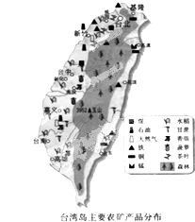
考点1：台湾的铁路：
影响台湾岛铁路分布的主要自然因素是( )
A．植被 B．河流 C．气候 D．地形
考点2:台湾的农业、工业
读“台湾主要农、矿产品分布布图”，回答下列问题：
- 台湾主要有哪些农产品？
．
- 台湾的森林主要分布在什么地方？
．
- 台湾岛农产品和森林的分布受哪些因素的影响？
．
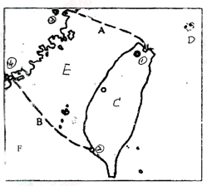
- 台湾工业有什么特点？
____________________________________________。
考点3：台湾的人口、城市
城市：① ②
人口城市主要的分布：

【限时作业】
一、选择题（每题1分，共5分）
1．台湾素有“水果之乡”的美称，盛产热带、亚热带水果有
A．甜菜 香蕉 B．香蕉 菠萝 C．甜菜 苹果 D．菠萝 苹果
2．台湾被誉为“东方甜岛”，是因该岛盛产
A．菠萝 B．甜菜 C．甘蔗 D．稻米
3．台湾发展农业生产有利的自然条件是
A．人口众多 B．地域辽阔C．机械化程度高 D．水热条件好
4．关于台湾农业的叙述，正确的是（ ）
①西部平原地区水稻种植普遍 ②甘蔗和蔗糖闻名于世 ③四季鲜果不断，有热带、亚热带“水果之乡”的美称 ④茶叶、香蕉、菠萝驰名中外．
A． ①② B． ①②③ C． ①②③④ D． ②③④
5．以下是关于台湾西部人口、农业、工业分布特点的原因组合，正确的是 ( )
①开发历史悠久 ②地形平坦而开阔 ③土壤肥沃 ④交通便利 ⑤金、铜等金属矿产资源丰富
A．①②③④ B．①②③④⑤ C．②③④⑤ D．①③④⑤
二、综合题（每空1分，共5分）
6.读"台湾岛气温和降水的分布图"及"台湾岛工农业生产分布图"，回答。
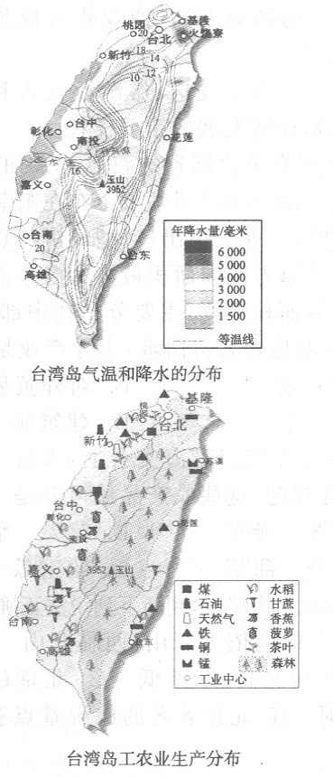
(1)影响图中台湾省气温分布变化的主要因素是________。
A.纬度位置 B.海陆位置
C.地形地势 D.人类活动
(2)台湾省工农业生产的分布特点是________________，这种分布特点的形成，可能受到了哪些条件的影响？___________
_________________________________________________。
(3)20世纪台湾经济发展经历了三个主要阶段：60年代前，台湾经济以农产品加工工业和纺织工业为主，60-70年代，吸引外资，重点发展出口加工工业，形成"_______________"型经济，80年代后，高新技术和重工业发展迅速。
（4）从图中可以看出台湾省的城市集中分布在 ．

台湾第二课时
【预习诊断答案】1B 2D 3A
【拓展训练答案】
考点.1、D
考点2
（1）水稻、甘蔗、香蕉等
（2）台湾岛中部的台湾山脉
（3）农产品主要在西部平原，森林主要在台湾岛中部的台湾山脉，地形因素
（4）以加工制造业为主体，工业制成品大量出口。工业主要分布在西部平原地区。
考点3
台北 高雄 西部沿海平原
达标检测答案
1-5BCDCC
6（1）C （2）主要分布在西部平原和沿海地区地势平坦；土壤肥沃；气候温暖湿润；人口稠密；交通便利；开发历史悠久等 （3）进口-加工-出口
（4）西部沿海平原

